Mois d’automne

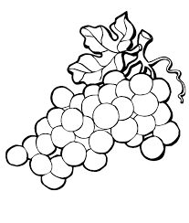
Septembre est rond
Comme un raisin
Voici les grains
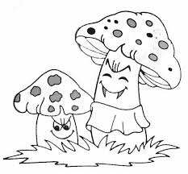
Et leurs pépins

Le mois d’octobre
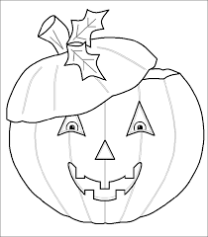
A pour champion
Les champignons
Les potirons

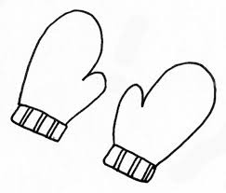
Novembre a froid
Il met des gants
Aux doigts du vent
Et des enfants
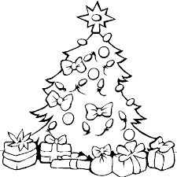
Quant à décembre
Il ne dit rien
Noël revient
Dans les sapins

Patrick Joquel

